«Парозависимость или пять зомбирующих мифов о курении вейпов»
Слово «вейп» переводится с английского как «пар», и это общее название группы приборов для курения: электронных сигарет или «модов».
Если на улице, на остановке или в офисе вы видите людей от которых «дым» идет как из трубы — не пугайтесь! Это вейперы. И это не дым, а пар.

Электронные системы доставки никотина (ЭСДН),электронная сигарета или VEIP — это гаджет, позволяющий удовлетворять тягу к курению, посредство парения специальной жидкости (или «жижки», «жижи», «сока»).
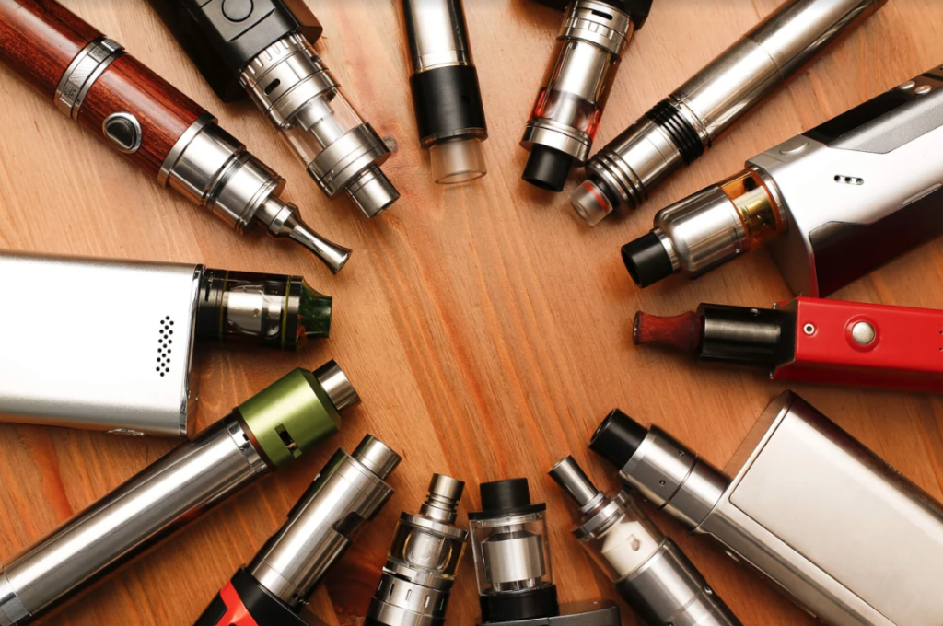

Миф №1. От вейпов вреда меньше, чем от обычных сигарет
Сопоставляя результаты разных анализов электронных сигарет, нужно всегда помнить, что многие проведенные на сегодняшний день исследования не были полностью независимыми. Они были организованы и проспонсированы теми или иными производителями электронных сигарет. Принцип работы электронной сигареты прост: все устроено как в кипятильнике. От батареи подается электрический импульс, спираль нагревается, а жидкость, которая состоит из пропиленгликоля, глицерина, никотина и ароматизаторов, превращается в пар.
Главный вопрос — могут ли глицерин и пропиленгликоль при нагреве выделять опасные канцерогены.
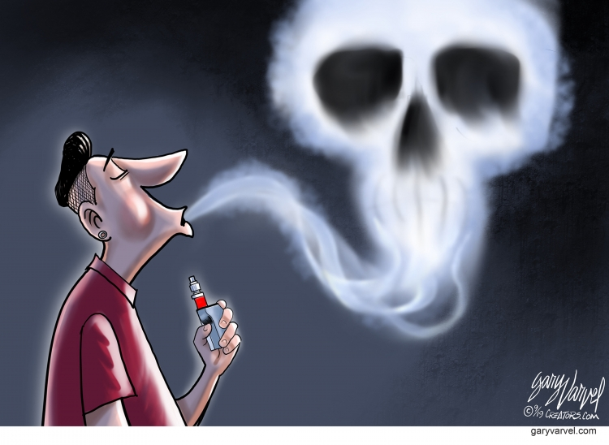
Специалисты сходятся во мнении, что могут. Так, в некоторых марках жидкости для электронных сигарет были обнаружены канцерогенные вещества. В любом случае точно говорить о влиянии электронного курения на здоровье можно будет только через 10–20 лет.
Не стоит забывать и про никотин. Вред от него при курении электронных сигарет не меньше, чем от обычных. Никотин также всасывается в кровь, идет по сосудам и воздействует на рецепторы, зажимая сосуды в спазмы, то есть оказывает системный вред организму.

Миф №2. С помощью электронных сигарет можно бросить курить и навсегда забыть о никотине
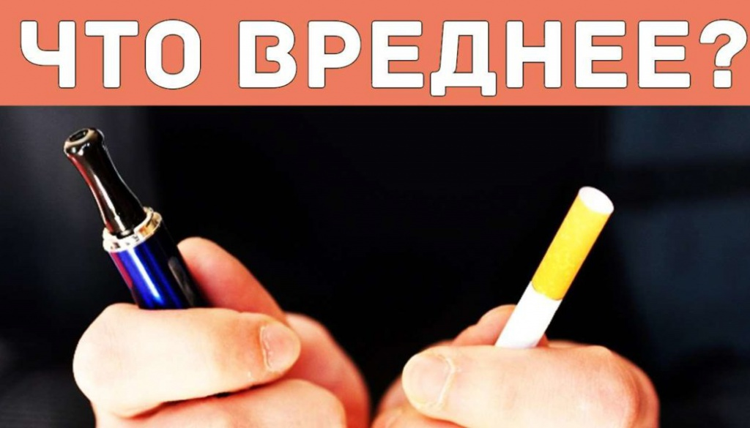
Можно ли бросить курить сигареты, перейдя на вейп?
Да, сигареты вы бросите в тот же день, когда купите вейп, но это вопрос с подковыркой, потому что правильный вопрос звучит так: можно ли бросить употреблять никотин, перейдя на вейп? Ответ — 100% нет! Просто перейдя на вейп, вы никогда не избавитесь от никотиновой зависимости, поскольку продолжите употреблять никотин. В интернете полно заявлений в стиле: «тысячи людей бросили курить, перейдя на вейп», остается добавить: «теперь они курят вейп, сохранив никотиновую зависимость».
Если вы спросите у наркологов, помогают ли электронные сигареты бросить курить, то они скажут вам, что нет, не помогают. Врачи, специализирующиеся на избавлении от зависимостей, вообще не рассматривают вейпы как один из возможных способов лечения. Электронные сигареты никогда не проходили клинических испытаний, и такие исследования даже не планируются. Электронные сигареты не являются медицинской продукцией и не могут рассматриваться как способ лечения от табачной зависимости.

Миф №3. Курить вейпы дешевле, чем обычные сигареты
При этом сегодня можно с уверенностью сказать, что электронные девайсы, инструменты для их обслуживания, запчасти и сами жидкости обходятся куда дороже, чем обычные сигареты.
Многие вейперы признаются, что электронный девайс для них, скорее, модный атрибут. Для парней это еще и желание походить на крутых ребят, для девушек — возможность красиво позировать с электронным девайсом в руках, как это делают некоторые голливудские звезды.

Миф №4. На вейпы подсаживаются только те, кто курит давно
Исследования показали, что с появлением электронных сигарет молодые люди стали более охотно пробовать другие никотиновые продукты, такие как обычные сигареты или кальяны

Миф №5. Картриджи электронных сигарет нельзя заправить наркотиками
Самые доступные жидкости для вейпов по-прежнему приходят в Россию из Китая. Что именно в них намешано — проверить трудно. Нередко товар оказывается просроченным или некачественным. Поэтому многие вейперы предпочитают будить в себе юного химика и замешивать жидкости самостоятельно. Так и дешевле, и спокойнее.
Смешать, по сути, нужно четыре компонента (жидкость состоит из пропиленгликоля, глицерина, никотина и ароматизаторов). Главное — не напутать с пропорциями. Но теоретически вместо заправки можно использовать практически все что угодно — от эвкалипта до психотропных веществ.

ГБУ РБ Западный МЦ «Семья» ОСПДП в Бакалинском районе

«Парозависимость»
Зомбирующие мифы
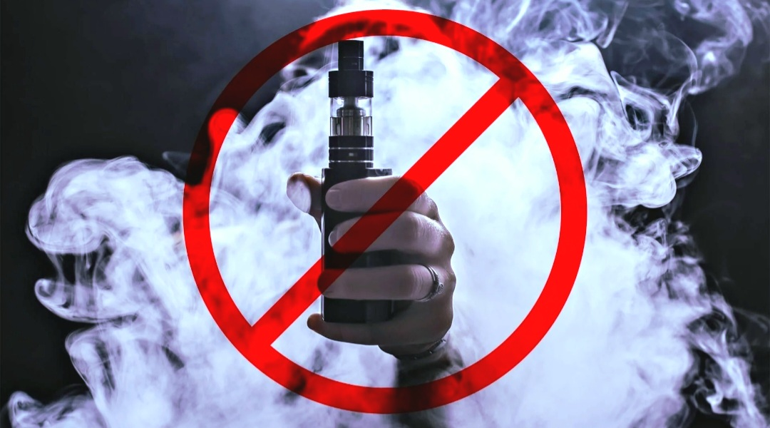

Выполнила:Якунина А.Х.

